超声波测距项目

硬件：Cortex-M4开发板 ， hscr04超声波模块 ， J-Link。

项目资料：

项目步骤：

1. 配置GPIO口
2. 配置TIM定时器
3. 使能GPIO与TIM
4. 根据超声波回响得到测试距离

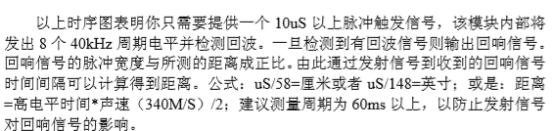

函数代码

//一次获取超声波测距数据 两次测距之间需要相隔一段时间，隔断回响信号

//为了消除余震的影响，取五次数据的平均值进行加权滤波。

float Hcsr04GetLength(void)

{

int t = 0;

int i = 0;

float lengthTemp = 0;

float sum = 0;

while(i!=5)

{

GPIO_SetBits(GPIOA,GPIO_Pin_2); //发送口高电平输出 1

delay_Us(20);

GPIO_ResetBits(GPIOA,GPIO_Pin_2); //发送口低电平输出 0

while(GPIO_ReadInputDataBit(GPIOA, GPIO_Pin_3) == 0){} //等待接收口高电平输出

OpenTimerForHc(); //打开定时器

i = i + 1;

while(GPIO_ReadInputDataBit(GPIOA, GPIO_Pin_3) == 1);

CloseTimerForHc(); //关闭定时器

t = GetEchoTimer(); //获取时间,分辨率为1US

lengthTemp = ((float)t/58.0);//cm

sum = lengthTemp + sum ;

}

lengthTemp = sum/5.0;

return lengthTemp;

}

超声波发出信号遇到物体反射回来，发出信号同时进行计时，接受到反射信号计时停止，

得到的时间乘以超声波再空气中的传播速度除以2得到测到的距离。

完整项目代码在